Nota de Prensa N° 141-2013
IMPORTACIONES AUMENTARON 5,8%
EN MAYO

En mayo, el valor total de las importaciones CIF ascendió a US$ 3 861 millones, monto que representó un crecimiento de 5,8% en relación a similar mes del 2012. Con este resultado, en los cinco primeros meses del año las importaciones totales sumaron US$ 17 930 millones, importe mayor en 7,3% respecto de igual período del año anterior.

Bienes de consumo

Las importaciones de bienes de consumo ascendieron a US$ 741 millones en mayo lo que representó un crecimiento de 4,2% respecto de similar mes del año pasado.

Al interior de este rubro, las importaciones de bienes de consumo no duradero ascendieron a US$ 373 millones en mayo, registrando un crecimiento de 8,4% respecto de similar mes del 2012. A excepción de las bebidas que disminuyeron 3,3%, el resto de componentes incrementaron su valor importado: tabaco (44,9%), productos farmacéuticos y de tocador (17,7%), vestuarios y otras confecciones (8,2%), alimentos (6,3%) y otros bienes no duraderos (2,9%).

Por su parte, las importaciones de bienes de consumo duradero ascendieron a US$ 368 millones, registrando un crecimiento de 0,2% respecto de mayo del 2012. A nivel desagregado, crecieron las importaciones de muebles para el hogar (14,3%), utensilios domésticos (10,4%), objetos de adorno, instrumentos musicales y otros (7,6%) y máquinas y aparatos de uso doméstico (5,4%).

Estos resultados fueron parcialmente contrarrestados por la reducción de las importaciones de vehículos de transporte particular (-8,1%).

Materias primas y productos intermedios

El valor de importado de las materias primas y productos intermedios ascendió a US$ 1 744 millones en mayo, monto que representó un crecimiento de 7,1% respecto de similar mes del año anterior.

Las importaciones de combustibles, lubricantes y productos conexos sumaron US$ 535 millones, registrando un crecimiento de 26,4% en comparación con mayo del 2012. Según componentes, aumentaron las importaciones de combustibles (31,1%), pero disminuyeron las de lubricantes (-27,7%).

En el caso de las importaciones de materias primas y productos intermedios para la agricultura, éstas ascendieron a US$ 106 millones, monto menor en 16,2% respecto de mayo del 2012. A nivel desagregado, disminuyeron las importaciones de alimentos para animales (-32,0%) pero crecieron las de otras materias primas para la agricultura (7,3%).

Por su parte, las importaciones de materias primas y productos intermedios orientadas a la industria ascendieron a US$ 1 103 millones, monto que representó un crecimiento de 2,3% respecto de mayo del 2012.

Según componentes, las importaciones de productos agropecuarios no alimenticios (7,3%) fueron las que más crecieron; seguida por las importaciones de los productos químico-farmacéuticos (4,0%) y productos mineros (0,1%); en cambio, disminuyeron las importaciones de productos alimenticios (-2,2%).

Bienes de capital y materiales de construcción

Las importaciones de bienes de capital y materiales de construcción ascendieron a US$ 1 376 millones en mayo, monto que representó un crecimiento de 5,0% respecto de similar mes del año anterior.

La importación de materiales de construcción retrocedió 3,4%, impulsada por las menores importaciones de los demás vidrios sin armar, demás tubos de perforación de hierro o acero para petróleo y las demás construcciones y sus partes de fundición de hierro o acero, entre otros.

La reducción de 19,1% que registraron las importaciones de bienes de capital para la agricultura en mayo se explica por las menores importaciones de material de transporte y tracción (-33,7%) y máquinas y herramientas (-13,6%), no obstante el incremento en la importación de otros equipos para la agricultura (179,0%).

Por su parte, las importaciones de bienes de capital para la industria crecieron 5,9% en mayo por las mayores importaciones de máquinas y aparatos de oficina, servicios y científicos (10,6%), maquinaria industrial (6,9%), otro equipo fijo (2,3%), herramientas (2,1%) y partes y accesorios de maquinaria industrial (0,7%).

Las importaciones de equipos de transporte crecieron 7,6% en mayo al incrementarse las importaciones de equipo fijo de transporte (115,2%), partes y accesorios de equipo de transporte (9,6%) y equipo rodante de transporte (4,8%).

Origen de importaciones

En el periodo enero-mayo, Estados Unidos se mantuvo como el principal proveedor de bienes al registrar una participación del 20% sobre el total importado; le siguen China (18%), Brasil (5%), Ecuador (5%) y México (4%), entre los más importantes países proveedores.

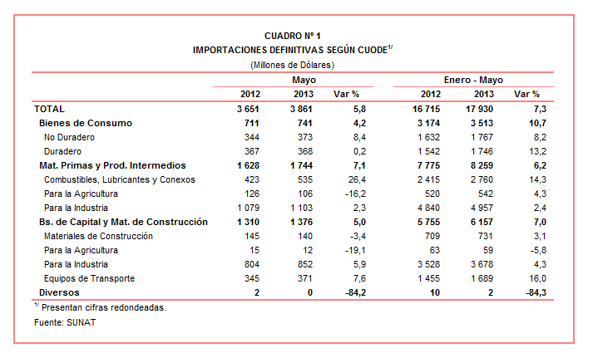

Gerencia de Comunicaciones
Lima, domingo 16 de junio del 2013.

